|  |  |  |
| --- | --- | --- |
|  | **Carátula para entrega de prácticas** | |
| Facultad de Ingeniería | | Laboratorio de docencia |

Laboratorios de computación

Salas A y B

|  |  |
| --- | --- |
| *Profesor:* | Alejandro Pimentel |
| *Asignatura:* | Laboratorio de programación |
| *Grupo:* | 135 |
| *No de Práctica(s):* | Práctica13 |
| *Integrante(s):* | Pimentel Maldonado Adriana Itzel |
| *No. de Equipo de cómputo empleado:* | 13 |
| *No. de Lista o Brigada:* | 42 |
| *Semestre:* | Primer semestre |
| *Fecha de entrega:* | 19/agosto/2019 |
| *Observaciones:* |  |
|  |  |

CALIFICACIÓN: __________

**OBJETIVO**: Descubrir y utilizar herramientas de software que se ofrecen en Internet que permitan realizar actividades y trabajos académicos de forma organizada y profesional a lo largo de la vida escolar.

**INTRODUCCIÓN:**

De las actividades que se realizan en la elaboración de proyectos o trabajos podemos mencionar:

* Registro de planes, programas y cualquier documento con información del proyecto en su desarrollo y en producción.
* Almacenamiento de la información en repositorios que sean accesibles, seguros y que la disponibilidad de la información sea las 24 hrs de los 360 días del año.
* Búsqueda avanzada o especializada de información en Internet.

***Control de Versiones***

Un controlador de versiones es un sistema el cual lleva a cabo el registro de los cambios sobre uno o más archivos (sin importar el tipo de archivos) a lo largo del tiempo. Estos sistemas permiten regresar a versiones específicas de nuestros archivos, revertir y comparar cambios, revisar quién hizo ciertas modificaciones, así como proteger nuestros archivos de errores humanos o de consecuencias no previstas o no deseadas. Además, un control de versiones nos facilita el trabajo colaborativo, y nos permite tener un respaldo de nuestros archivos.

***Git***

Git es un sistema de control de versiones de código libre, escrito en C, multiplataforma creado en 2005 por Linus equipo Torvalds, desarrollado por la necesidad de tener un sistema de control de versiones eficiente para el desarrollo del Kernel de Linux.

***Repositorio***

Un repositorio es el directorio de trabajo usado para organizar un proyecto, aquí se encuentran todos los archivos que integran nuestro proyecto, y en el caso de Git, todos los archivos necesarios para llevar acabo el control de versiones.

***Buscadores de Internet***

Los motores de búsqueda (también conocidos como buscadores) son aplicaciones informáticas que rastrean la red de redes (Internet) catalogando, clasificando y organizando información, para poder mostrarla en el navegador.

**ACTIVIDAD 1.**

Búsqueda y captura de todos los ejemplos, y al menos 3 combinaciones:

* “la Facultad de Ingeniería de la UNAM”

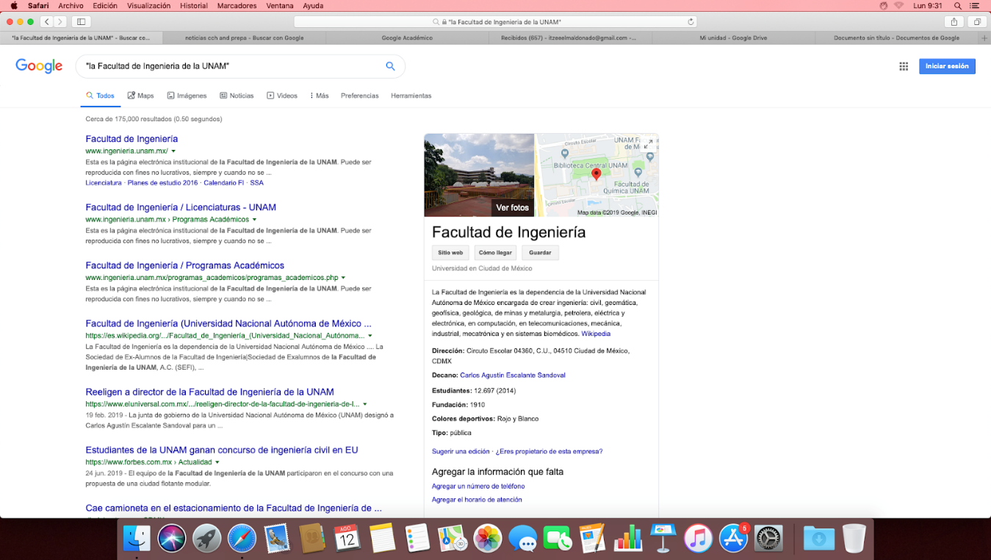

* Noticias cch AND prepa

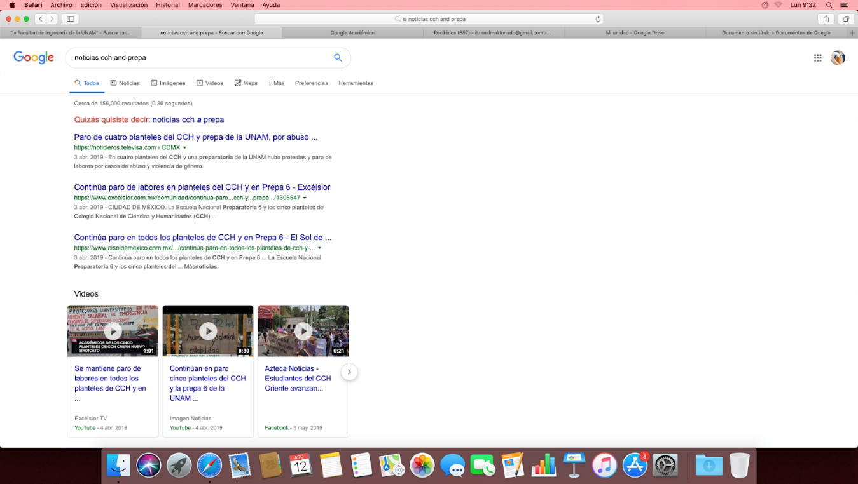

* Noticias cch OR prepa

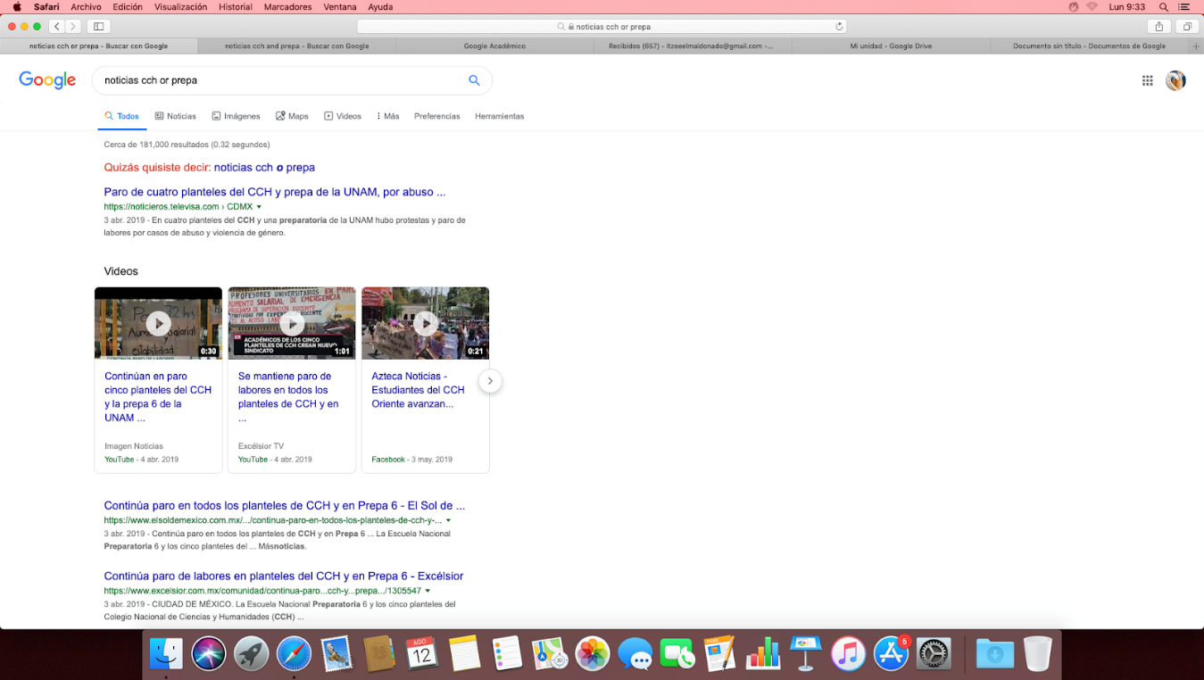

* Noticias cch – prepa

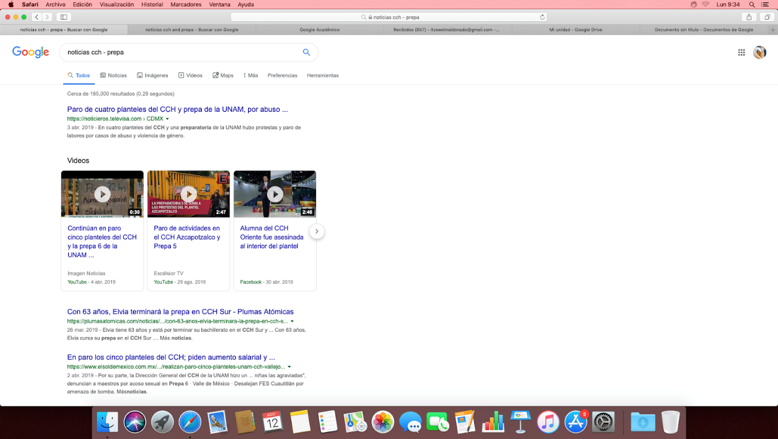

* Facultad de * UNAM

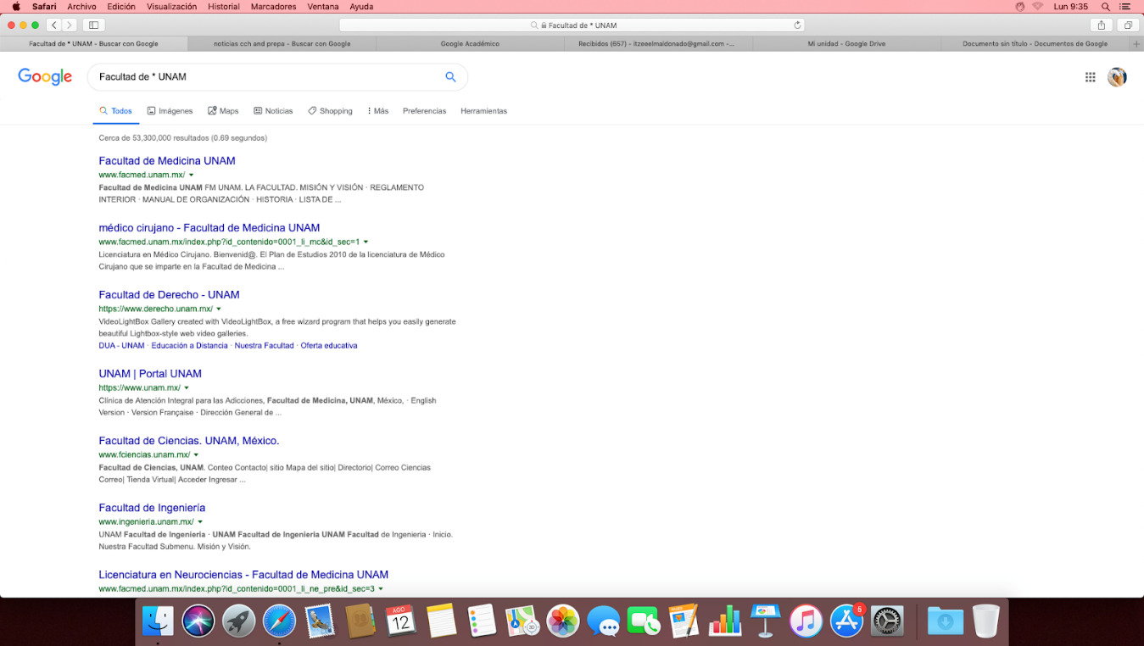

* Define:ingeniería



* Site:ingeniería.unam.mx

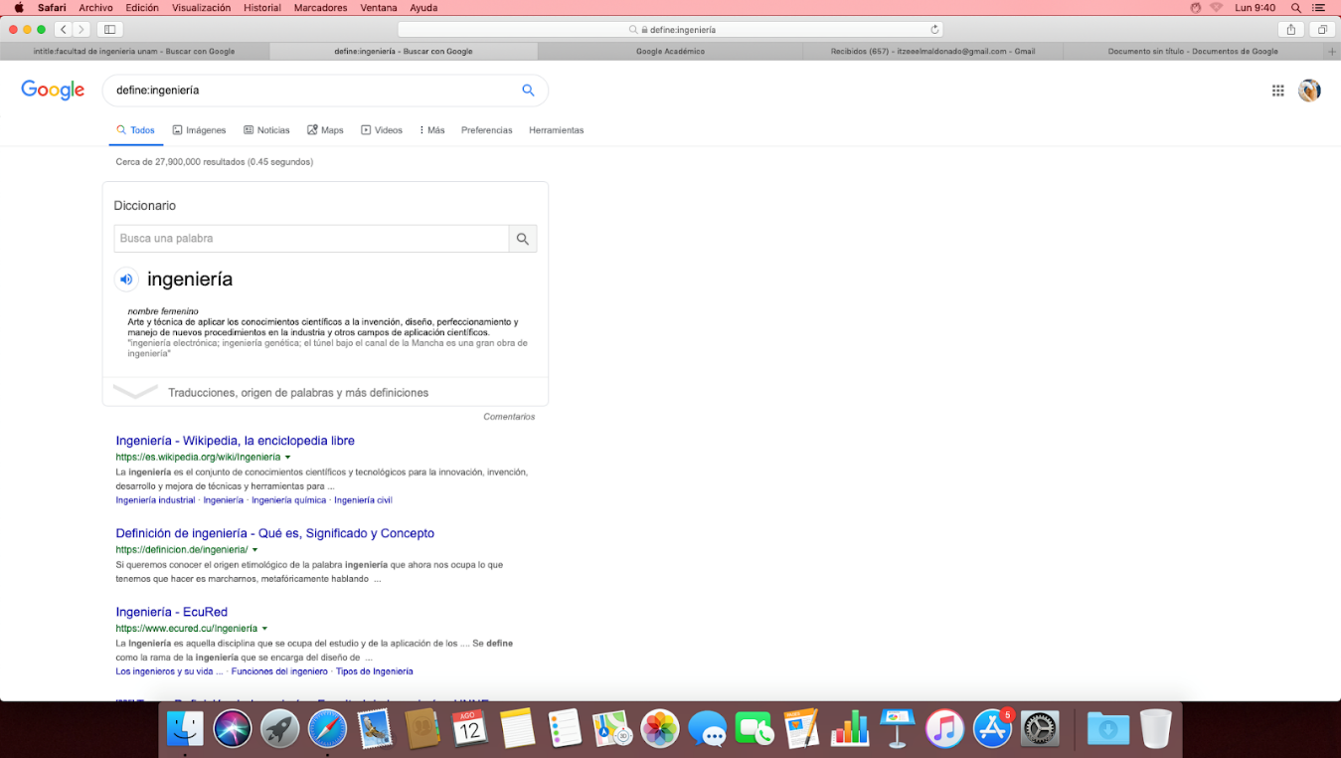

* Filetype:facultad ingeniería unam

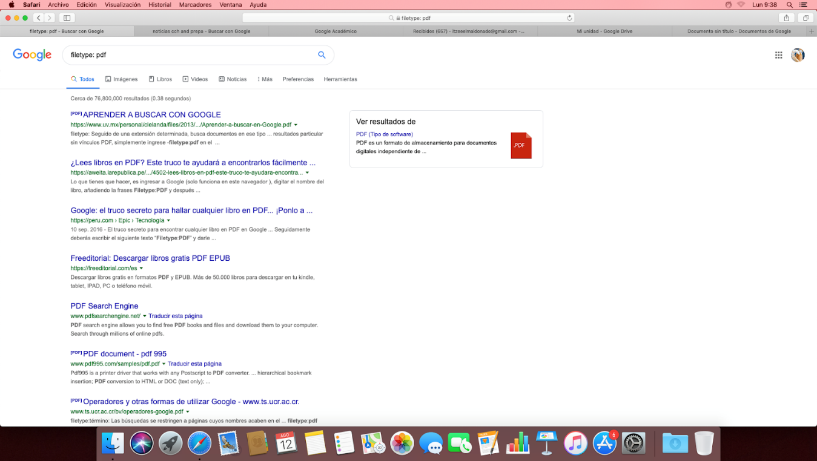

* Inurl:facultad de ingeniería unam

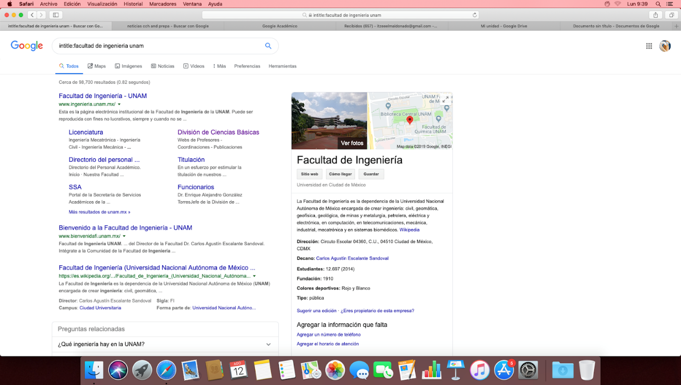

* Intext:facultad de ingenieria unam

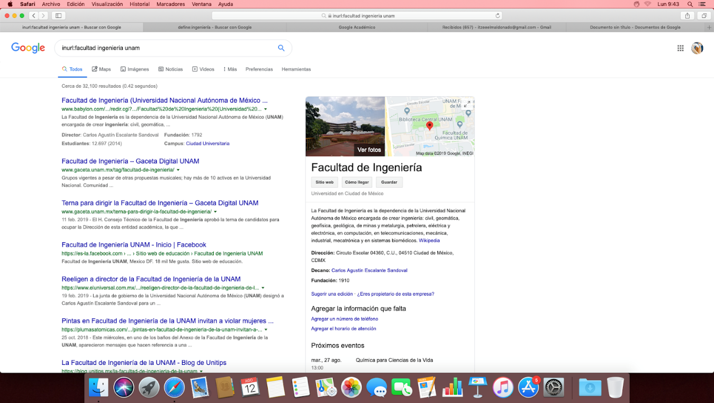

* Universidad AROUND(2) mexico

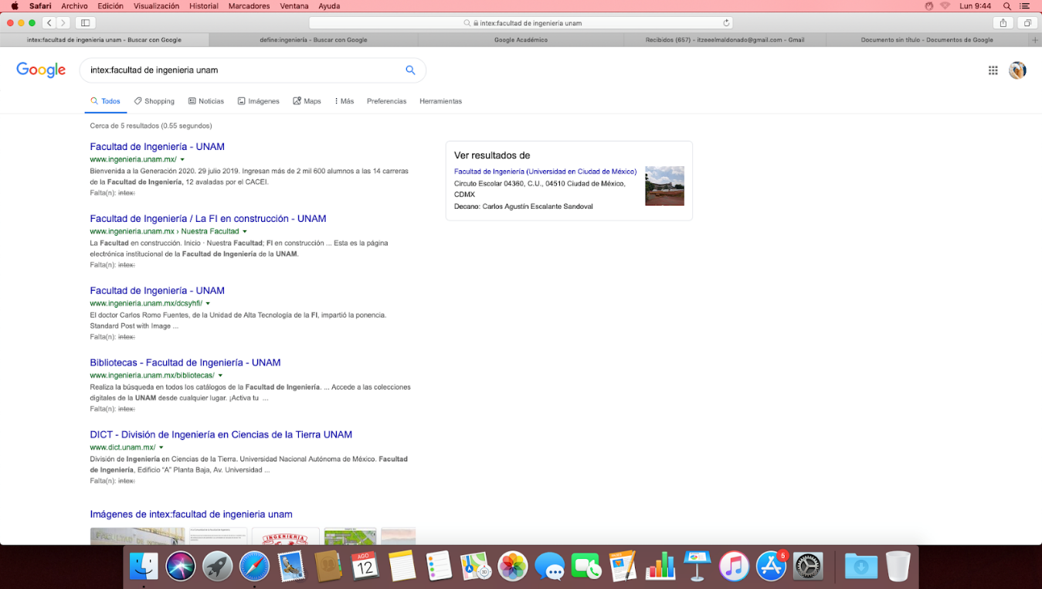

* Combinaciones:

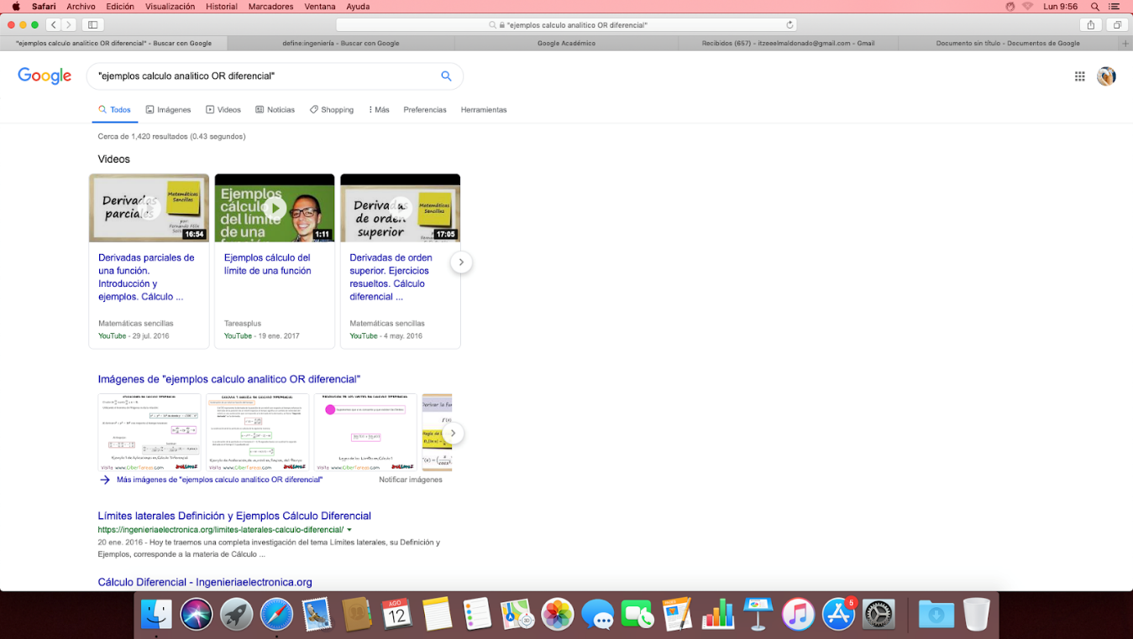

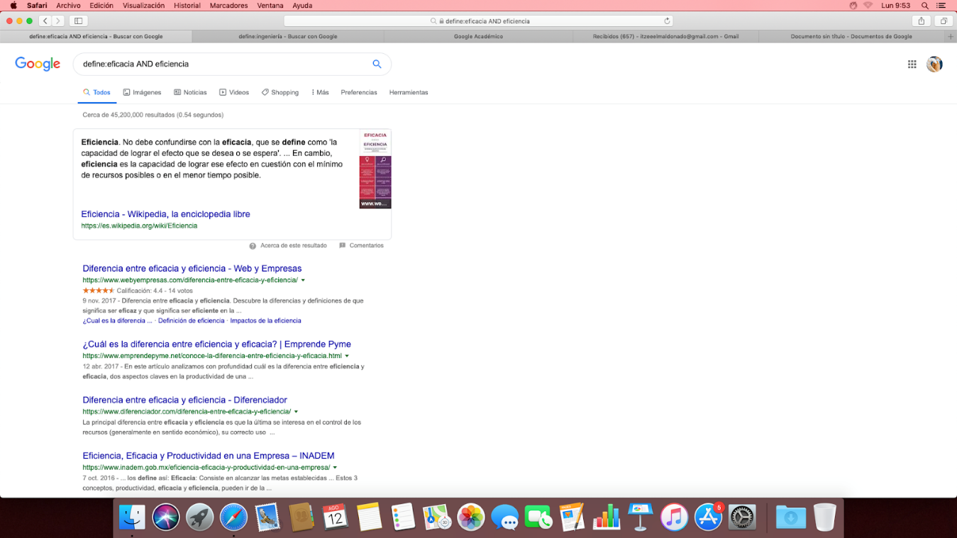

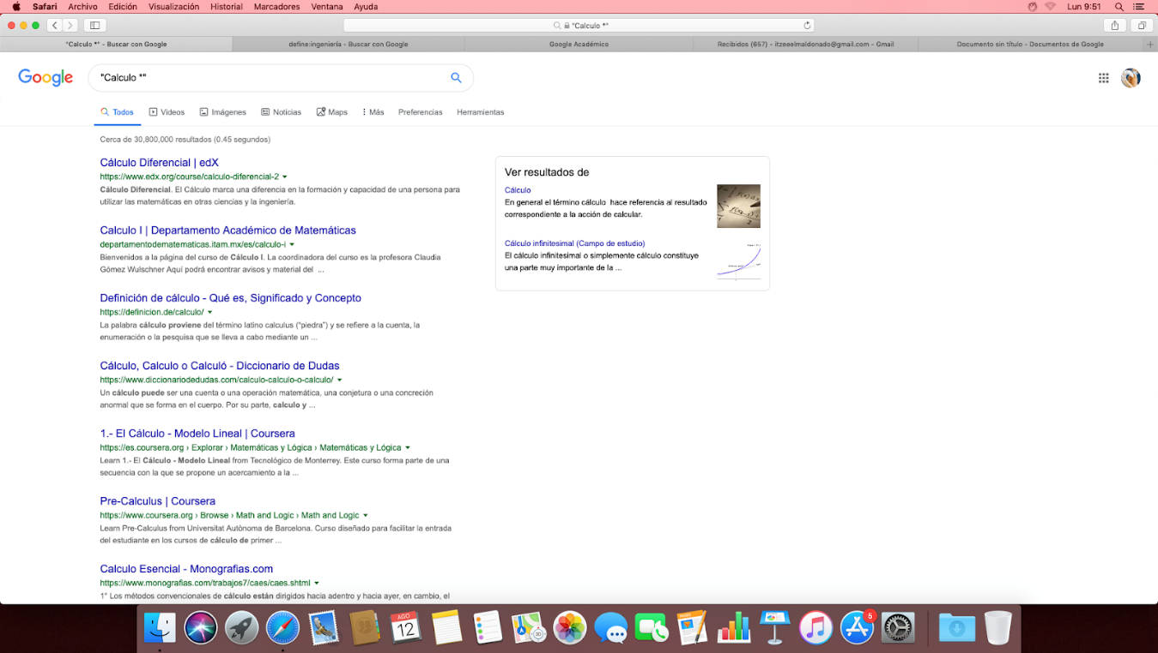

**ACTIVIDAD 2**

5 Búsquedas y capturas para encontrar artículos relacionados a la carrera.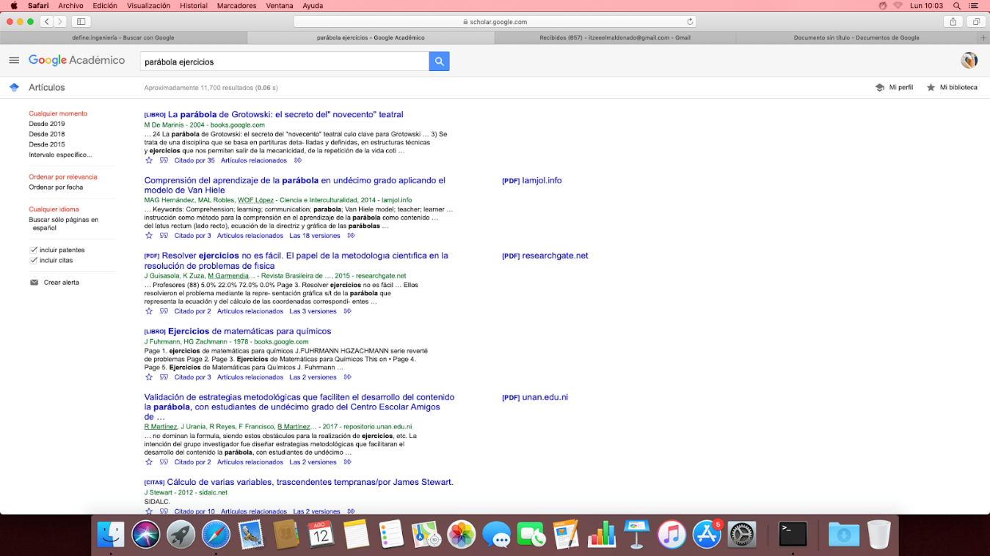

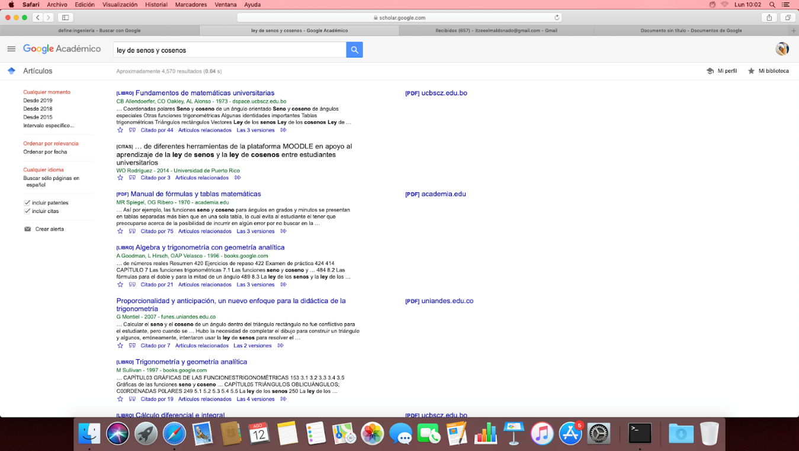

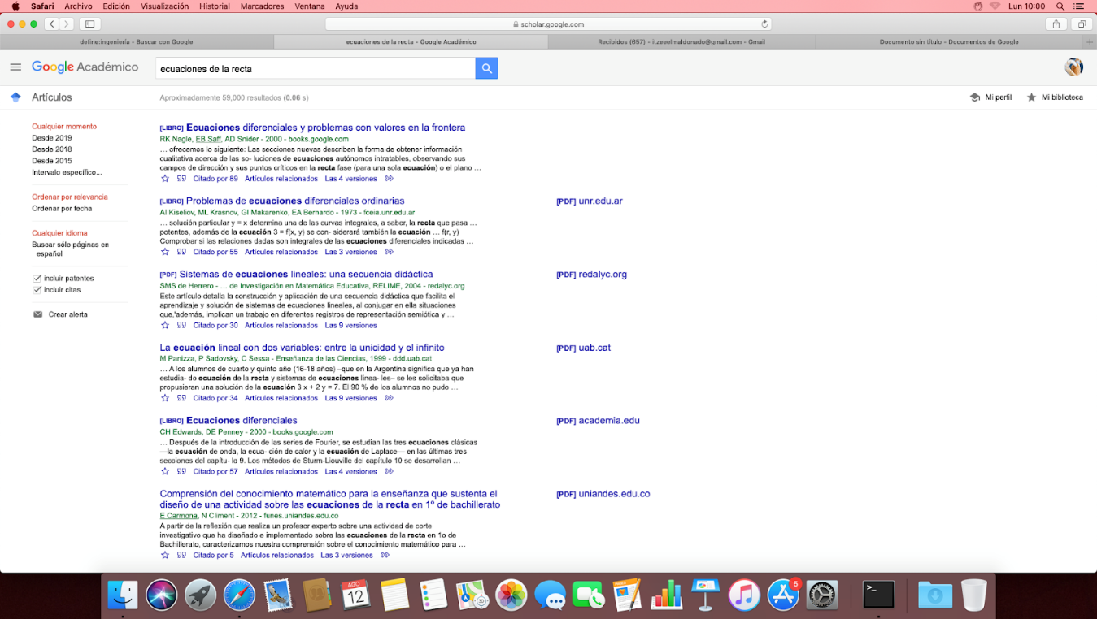

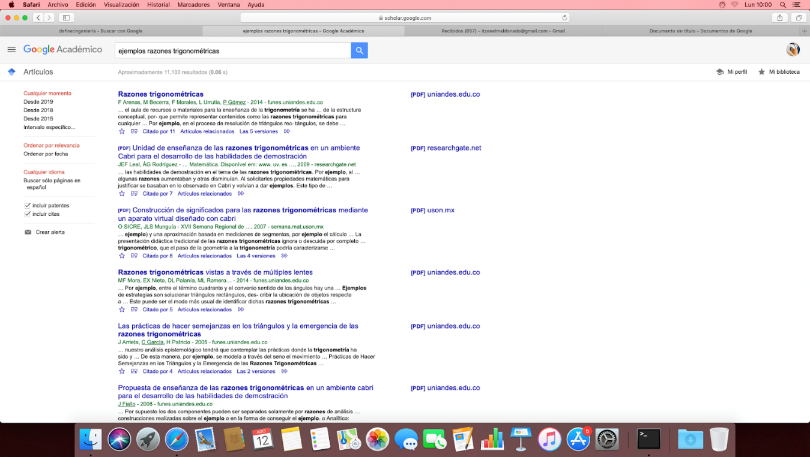

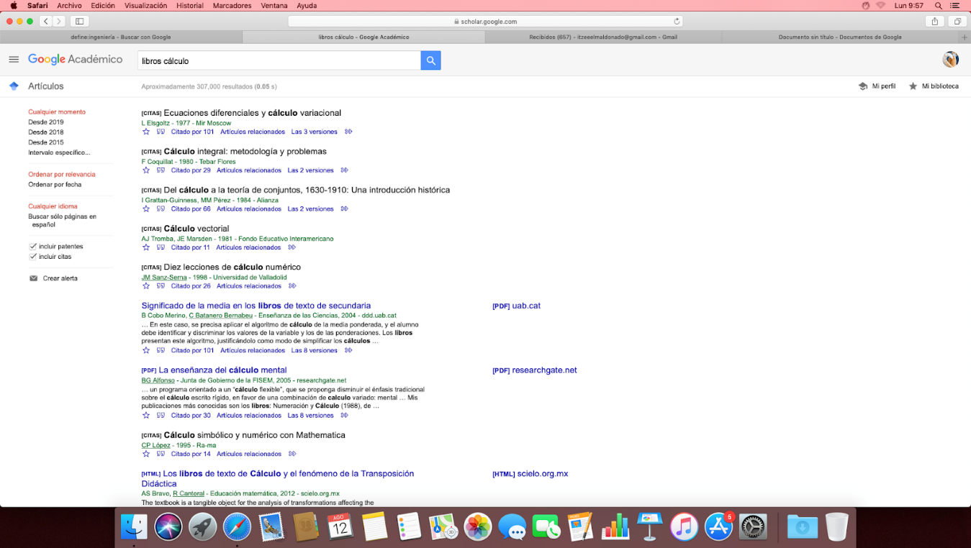

**ACTIVIDAD 3.**

Buscar la imagen del escudo de la facultad y otra imagen más que interese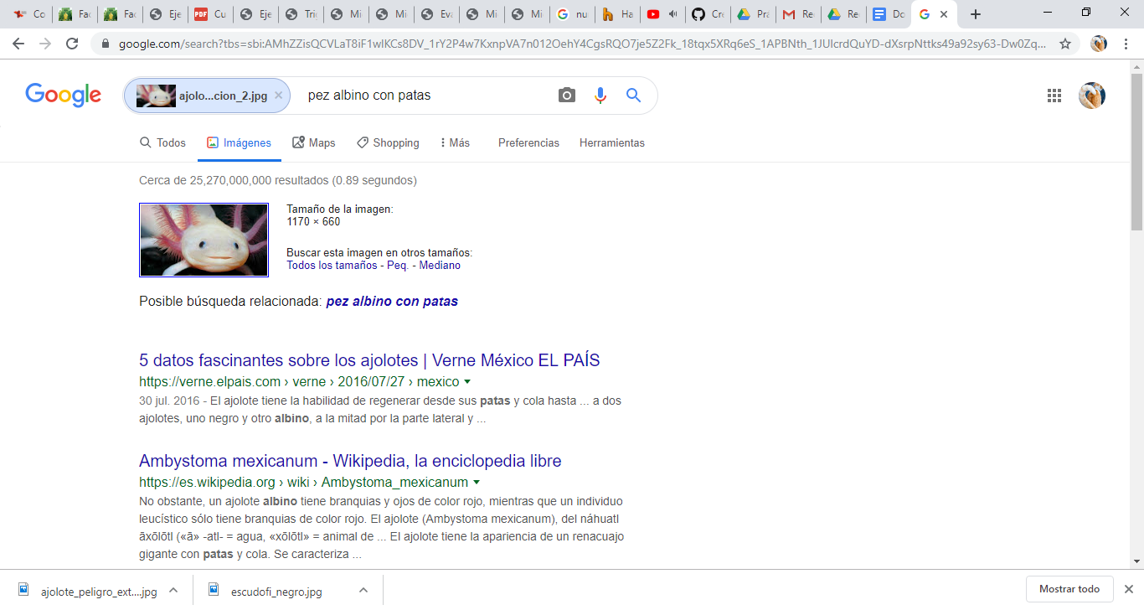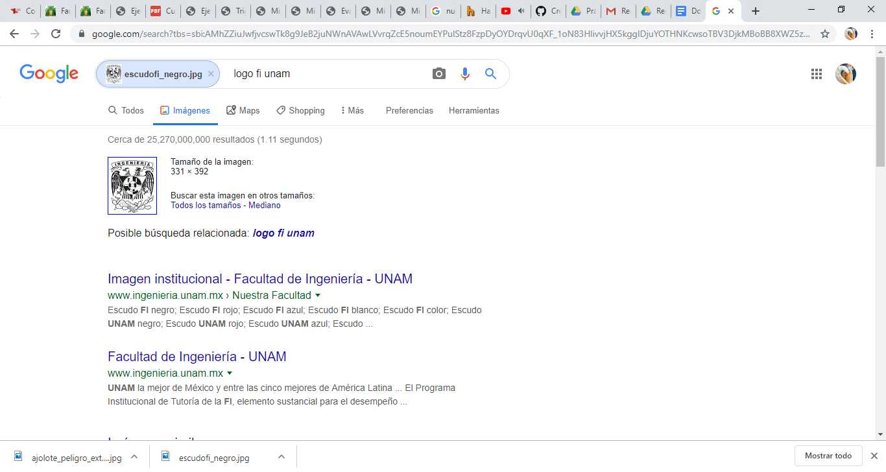

**ACTIVIDAD 4.**

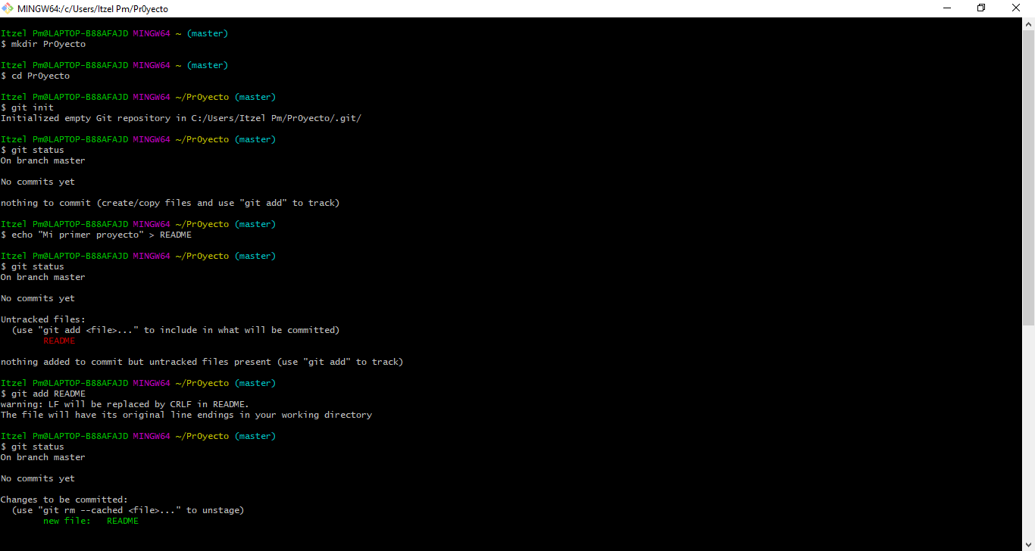

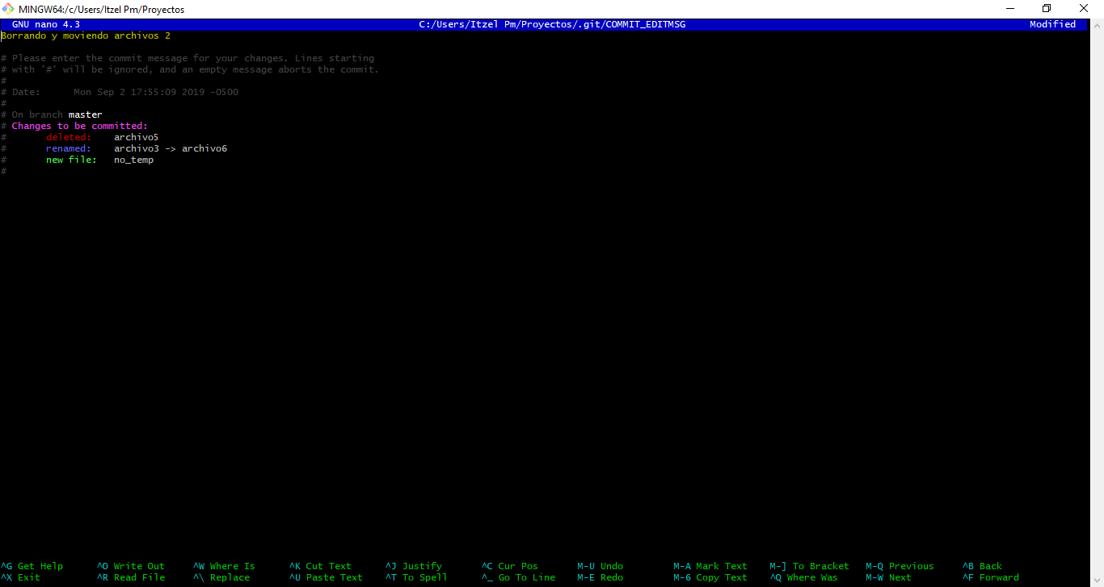

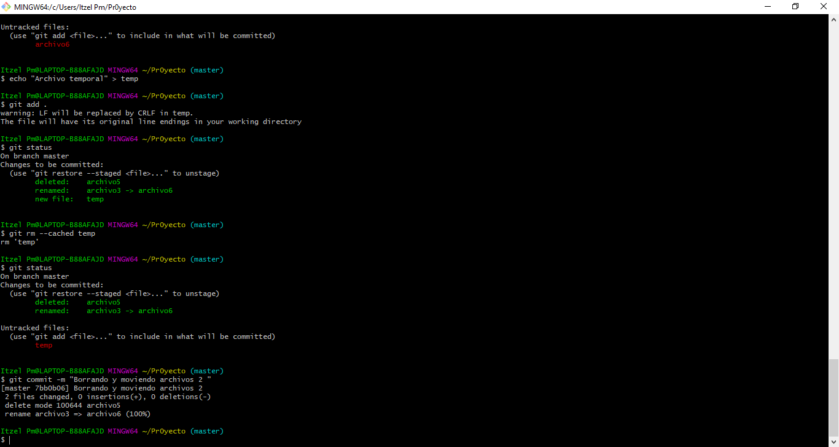

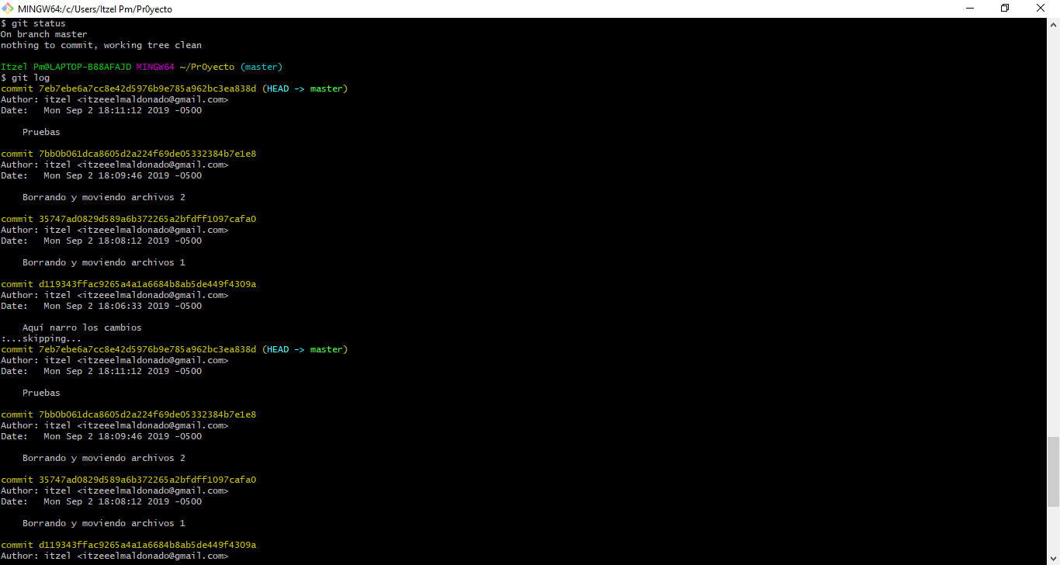

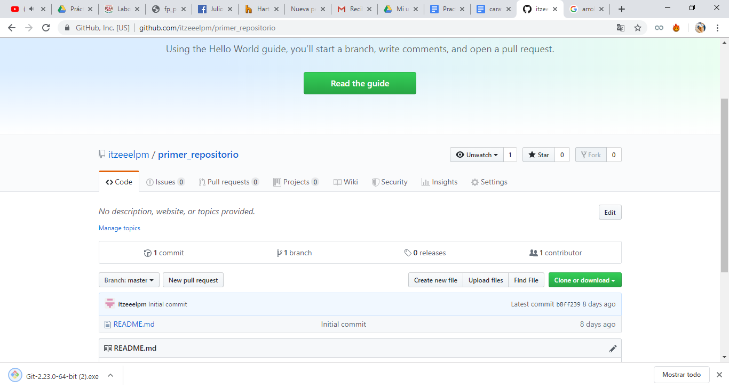

**CONCLUSIONES:**

Las consultas por internet son más concretas y con los resultados que esperamos con el uso de los buscadores, quienes delimitan la información con palabras y signos, en este mismo sentido, el uso de Google académico ayuda a encontrar toda clase de documentos, desde ensayos o libros, sin contar que cuando son publicados en este sitio, la procedencia de la información es confiable. Por otro lado, el uso de git como el controlador de versiones que es, nos ayuda a llevar un registro ordenado de nuestros trabajos y tareas, pudiendo controlar también con comentarios los avances que hemos ido haciendo en los mismos.